Lab1
Họ tên: Nguyễn Văn Phú
MSSV: 1150080030
Lớp: CNPM1

1. Môi trường và mô hình
Sử dụng các máy ảo nối cùng mạng riêng: Server 10.0.0.1, Client 10.0.0.2 và máy quan sát 10.0.0.3
Môi trường sử dụng: Windows 11 và VMware Workstation; Ubuntu Server hoặc Windows Server làm máy chủ Telnet/SSH.

2.1. Kiểm tra kết nối
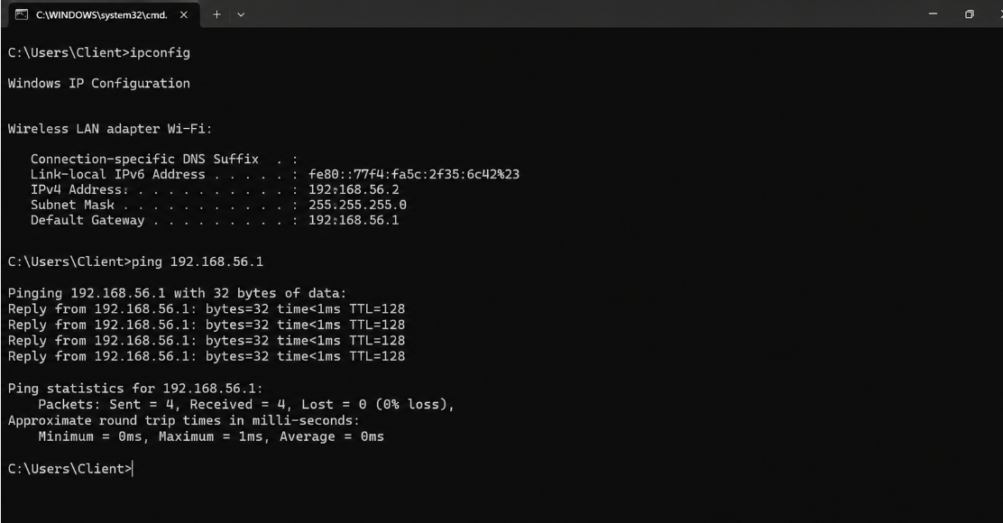

2.2. Bắt gói tin Telnet
Bật Telnet server trong mạng cô lập, dùng PuTTY chọn Telnet cổng 23 và đăng nhập tài khoản thử nghiệm. Trong Wireshark lọc tcp.port == 23, có thể theo dõi phiên trao đổi và đọc được dữ liệu ứng dụng Telnet khi bắt đúng vị trí.
Khi đổi sang mật khẩu phức tạp hơn, Telnet vẫn không tự mã hóa nội dung truyền. Không lưu mật khẩu vào ảnh hoặc file công khai.
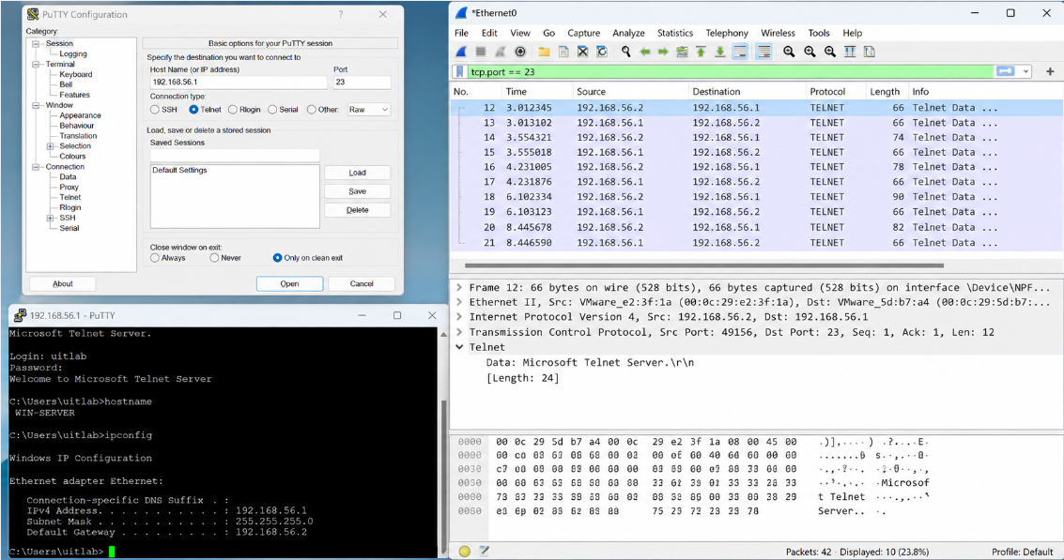

2.3. Bắt gói tin SSH
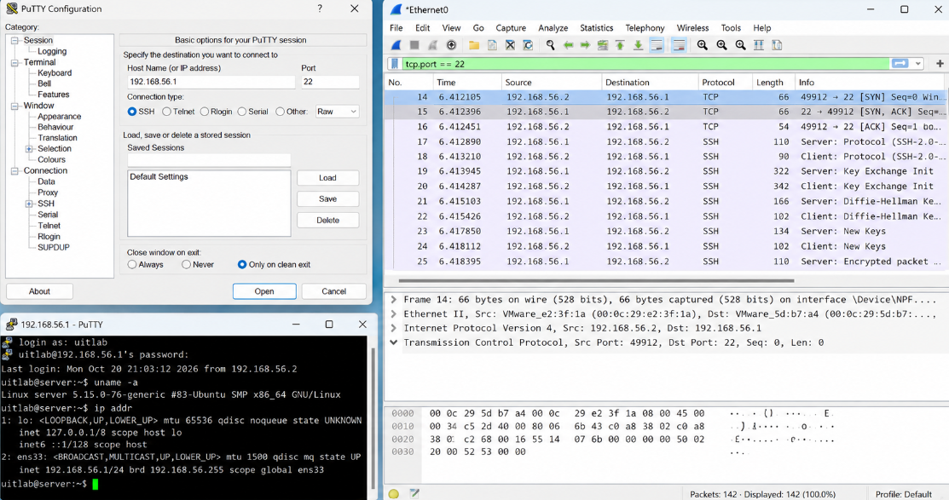

2.4. So sánh kết quả
Tiêu chí | Telnet | SSH
Cổng mặc định | 23/TCP | 22/TCP
Bảo mật nội dung | Không mã hóa | Có mã hóa
Wireshark quan sát | Có thể đọc nội dung truyền | Chỉ thấy thông tin phiên và dữ liệu mã hóa
Khuyến nghị | Chỉ dùng trong lab | Dùng quản trị từ xa có kiểm soát
Nhận xét: SSH an toàn hơn Telnet nhờ mã hóa và bảo vệ dữ liệu trên đường truyền. Cần kiểm tra host key và giới hạn truy cập để tránh giả mạo máy chủ.

1. Telnet và SSH là gì?
Telnet và SSH đều cho phép truy cập, điều khiển thiết bị từ xa. Telnet chủ yếu dùng trong môi trường cũ hoặc lab; SSH phù hợp cho quản trị an toàn hơn.

2. So sánh Telnet và SSH.
Telnet thường dùng TCP/23, truyền nội dung không mã hóa. SSH dùng TCP/22, có mã hóa, kiểm tra danh tính máy chủ và hỗ trợ nhiều phương thức xác thực.

3. Có cách đăng nhập SSH nào khác mật khẩu?
Có thể dùng cặp khóa SSH: public key đặt trên máy chủ, private key giữ ở máy khách. Demo cần tự tạo khóa và chụp quá trình đăng nhập, chưa có bằng chứng nên để bổ sung.

4. So sánh theo CIA và xác thực.
Telnet không bảo vệ tốt tính bí mật và toàn vẹn trên đường truyền. SSH mã hóa phiên, kiểm tra tính toàn vẹn và hỗ trợ xác thực máy chủ/người dùng.

5. Wireshark thấy gì trong Telnet so với SSH?
Ở Telnet, có thể thấy dữ liệu trao đổi trong TCP Stream nếu bắt đúng luồng. Với SSH, thường chỉ quan sát được gói mã hóa và metadata. Cần minh chứng PCAP thực tế.

6. Vì sao mật khẩu mạnh không sửa được Telnet?
Mật khẩu mạnh giúp chống đoán mật khẩu nhưng Telnet vẫn truyền dữ liệu không mã hóa nên việc nghe lén đúng vị trí có thể làm lộ nội dung.

7. Metadata SSH nào còn quan sát được?
Địa chỉ IP, cổng, thời điểm, kích thước, lượng gói tin và một số thông tin bắt tay. Chúng có thể làm lộ quan hệ liên lạc hoặc thời gian hoạt động.

8. Host key fingerprint có vai trò gì?
Nó giúp kiểm tra đang kết nối đúng máy chủ SSH. Chấp nhận khóa lạ mà không kiểm tra có thể dẫn đến kết nối nhầm máy chủ giả mạo.

9. Vì sao máy thứ ba không thấy hết gói unicast?
Switch thường chỉ chuyển lưu lượng unicast tới đúng cổng đích. Muốn quan sát hợp pháp cần bắt ở đầu cuối hoặc dùng cổng mirror/TAP được phép.

10. Public-key authentication hoạt động ra sao?
Máy chủ lưu public key; máy khách chứng minh sở hữu private key mà không gửi private key. Giảm phụ thuộc mật khẩu, có thể bảo vệ khóa bằng passphrase.

11. Ba cách hardening SSH.
Tắt đăng nhập root trực tiếp; dùng xác thực khóa/MFA khi có thể; giới hạn IP được phép và cập nhật OpenSSH định kỳ. Có thể bổ sung giới hạn số lần đăng nhập.

5. Kết luận và nộp bài
Qua bài lab, em hiểu điểm khác nhau giữa Telnet và SSH, đồng thời biết cách dùng Wireshark để quan sát lưu lượng mạng. Trong môi trường thật nên ưu tiên SSH thay Telnet.
Trước khi nộp: chụp ảnh từ VM/PC của chính mình; quay video và dán link ở đầu báo cáo; tạo repo Public LAB_AT_BMHTTT, thư mục LAB1/ có README.md và báo cáo; commit/push rồi nộp URL repo trên Google Classroom.
Chưa có minh chứng thực hành: không sử dụng ảnh mô phỏng, không công bố mật khẩu hay dữ liệu nhạy cảm.

